1. 怎么理解Boosting中前向加法是基于贪心算法的？这一点不太明白
2. 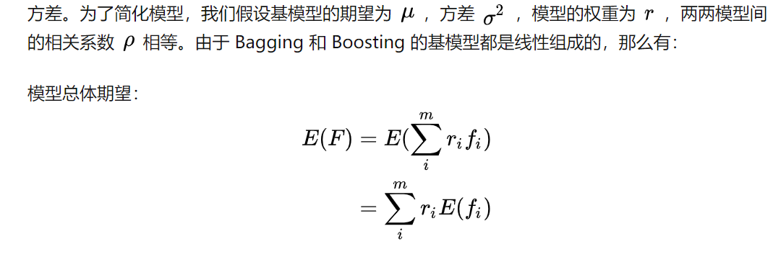

为什么模型的期望越高，准确性越高，偏差越低？我知道模型误差的期望值等于偏差加方差加噪音，这个模型的期望是不是指的是估计结果的均值（样本无限多）？那为什么均值越大偏差越低？

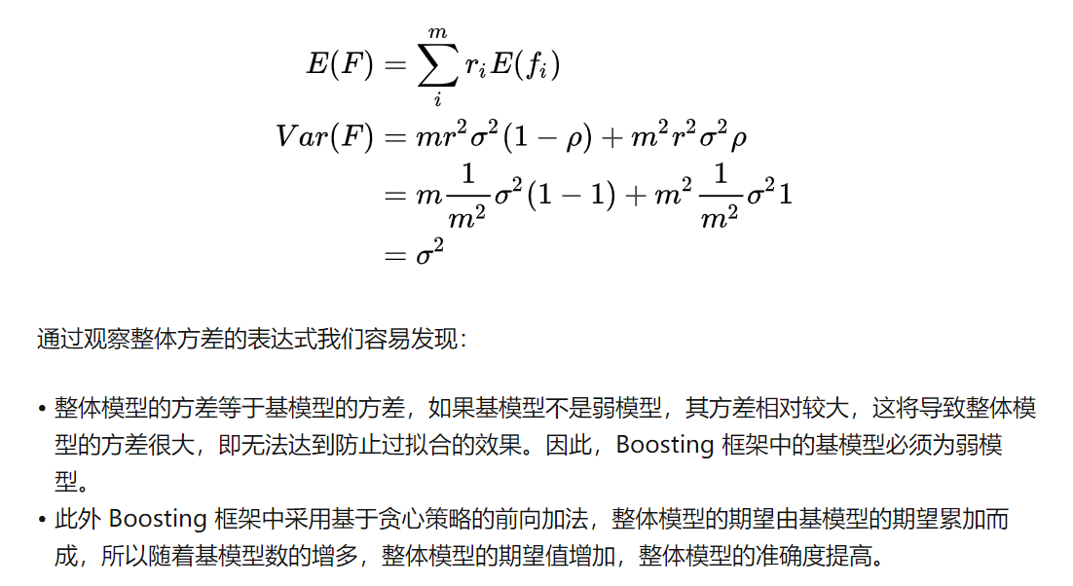

1. 我查资料觉得boosting模型这个ft（xi）前面是应该有一个系数的，但是为什么很多回答里面boosting都是没加系数的呢？把每一个模型的预测值加起来，那岂不是模型越多这个预测值就越大了？是因为基函数hx和fx不一样吗？（我理解有一点泰勒展开那种感觉，fx看成是目标y的展开），但是boosting指的不就是hx算出fx的过程吗？



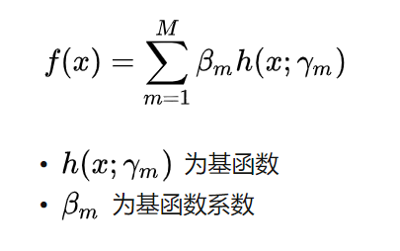（下面这个是我查的加法模型定义式）

1. Xgb基于决策树的目标函数那里勉强看完了一遍，感觉什么也没记住，这一部分的推导需要反复看把它弄的很熟吗？